7 0дд биологија стр.76 ,77 Дата 27 04 2020
Наставна тема- Живи суштества во нивната животна средина
Наставна единица - Синџири на исхрана
ДА СЕ ПОТСЕТИМЕ ЗА СИНЏИРИТЕ НА ИСХРАНА ШТО ГИ УЧЕВМЕ ВО 6 ОДД ОД СЛЕДНОТО ВИДЕО ОД Е-УЧИЛНИЦА суштества во нивната животна средина
https://www.youtube.com/watch?v=5-dire_6r0U
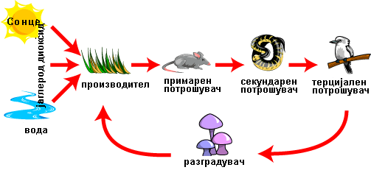

Запиши во тетратка:
Енергијата на храната потекнува од Сонцето. Енергијата од сонцето стигнува до Земјата во вид на сончева светлина.Растенијата ја користат енергијата за да произведат храна.Еден дел од храната растението ја складира, па затоа кога животното ке го изеде растението,тоа всушност ја јаде складираната храна.

Направи план во тетратката, одговарајки ги овие прашања:
- Кој се произведувачи,а кој се потрошувачи?Објасни како поинаку се нарекуваат.
- Секој синџир на исхрана започнува со ________,а продолжува со __________.
- Секој синџир на исхрана завршува со ___________,со што се обезбедува рециклирање на материјата.
4.Објасни што се детритивори(сапрофаги)

5. Кога ке го запишеш ова,по свој избор нацртај еден синџир на исхрана од 4 члена кој ке започне со произведувач а ке заврши со разградувач

5. Донесете заклучок дека синџирите на исхрана може да се користат за претставување на врските кои се однесуваат на исхраната.

Имајте убави денови

